魔塔样板简易使用指南（7630）
目录
一、准备工作
二、简单的制作方法
1.制作魔塔的第一层
2.怪物设置
3.初期位置的设置
4.宝物素材文件名的命名规则（选读）
三、一些最常见的问题
准备工作

首先请确保你已看过66rpg的新手入门录象，没有看过的请关闭本指南。然后你需要rmxp1.03（或者1.02），下载地址（请支持正版软件），最后下载一个魔塔样板，目前最新为Ver7630、下载地址。准备工作到此结束。

简单的制作方法
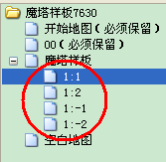
1、制作魔塔的第一层
现在用rmxp打开魔塔样板，注意左下角，如左图：

先将画红圈的地图改名为a、b、c、d，然后复制空白地图将新地图改名为1:1（注意冒号为半角）。好了，这个地图就是你的魔塔第一层，见下图：
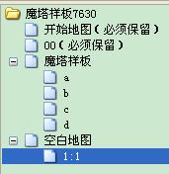
依次类推1:2是第二层、1:3是第三层
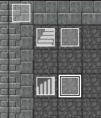
注意，你必须采用复制的方法来创建每一个地图。右侧5个事件必须在每个地图中存在，事件不能删除然后从其他地方复制粘贴

好了，你已经开始第一层的制作了，你首先要做的就是画地图
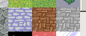左边三个图块请画在第二层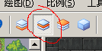
下图就是一个样例
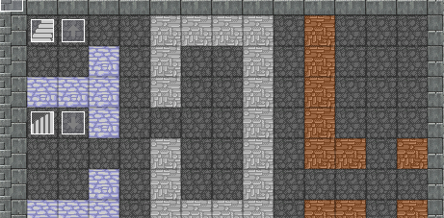
有了墙，还得有门、钥匙、物品、怪物等等，这些都只需要复制原有样板中的事件即可。物品和怪物在数据库中设置，所有的已有物品都不要删除，怪物则需要作者自行设置，接下来讲一下如何设置怪物。

2、设置怪物
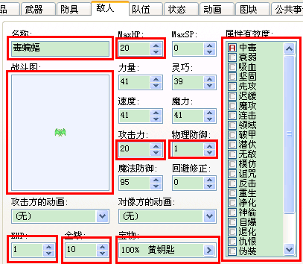
上图是一个典型的怪物设置。
红圈分别代表怪物名称、生命、属性、战斗图、攻击、防御、经验、金币和死后掉落的宝物。
每种怪物都可以设置属性，在“属性有效度” 中把对应的属性设置为“A”即可。注意重生、变身两种属性有冲突，有重生则忽略变身，但您仍然可以同时给怪物设置这两个属性。
您还可以给怪物配宝物，可以是普通宝物，甚至装备。如果“出现”设置为100％，则怪物战斗后掉落所配的宝物。

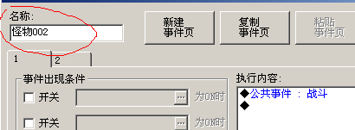
设置完怪物，复制一个怪物事件，修改，确保红圈中的格式为“怪物xxxB”xxx代表数据库中敌人编号,不足三位左边补0,B代表怪物是否是boss。本例没有B代表不是boss(boss表示只能通过战斗来消灭的怪物)

下图就是设置完成的地图
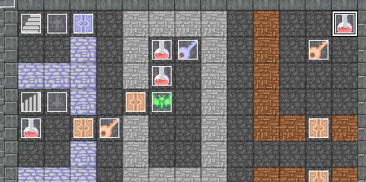
3、初期位置的设置
现在让我们运行游戏，咦！为什么主角没有出现在我们制作的地图中呢，原来还需要设置主角初始位置，在哪呢？？
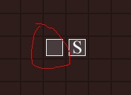
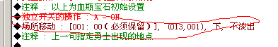
在开始地图中，打开右图中红圈事件，第二页最下，看见了没有，修改场所移动到我们的新地图里即可。

再次运行游戏，成功，这就是一个最简单的样例，更复杂的就看各位作者了
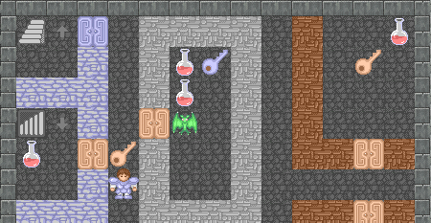
4、宝物素材文件名的命名规则（选读）
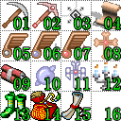
如果需要与怪物战斗后掉宝，那么宝物素材文件名必须严格按照规范，才不会出错。首先，在游戏根目录找到依次进入Graphics、Icon文件夹，见到整齐划一的文件名，这些文件名的统一格式为“1XX-YY”（所有后缀均忽略）。1XX，是对应宝物行走图的，YY就是宝物所在行走图的位置。
下面离开Icon文件夹，来到Characters文件夹，宝物素材行走图的名称格式为“1XX-ItemXX”，1XX、XX的作用同上。
行走图中16个位置编号如右：
如果右图的行走图文件名为“102-Item02”，那么位于10号位置的圣锤，其图标名应该是“102-10”。

一些最常见的问题
- 如何设置超过999的怪物攻防？
回答：在开始地图事件1第二页中有样例

- 为什么上下楼后不是出现在楼梯口，而是在其他事件上面？
回答：必须采用复制的方法创建新地图，且不能删除此地图的原有事件

- 如何设置宝石血瓶增加的数值？
回答：在开始地图事件1第二页中有样例

- 一些常见的事件如何用脚本来表示？
回答：参考地址：在事件中使用的常用脚本

5、样板里的物品只能使用一次，怎样才能无限使用？
回答：把公共事件使用物品里的下面这句脚本删除就可以无限使用（注意，每个物品下都有这么一句）
$game_party.gain_item($game_variables[20],-1)

6、怎样表示勇士的经验？
回答：$game_actors[$game_variables[1]+1].exp表示当前勇士的经验，
$game_actors[2].exp 表示2号勇士的经验

7、为什么做了很多武器和防具在游戏里不能装备？
回答：必须在数据库职业里将可以装备的武器和防具打上勾

8、16个存档不够我用，怎么才能有更多？
在脚本库■protect savefile里30行MaxPages = 4，将4改大即可增加存档个数

